Лабораторная работа №4-5.
Детерминированные вычислительные процессы с управлением по аргументу. Функция пользователя.

Цель: Реализация алгоритмов с использованием пользовательской функции.
Оборудование: ПК, PascalABC.NET
Задание 1

Задача: Составить программу для вычисления значения выражения

Математическая модель:
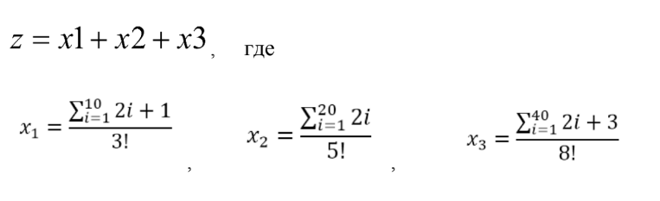

Блок схема:
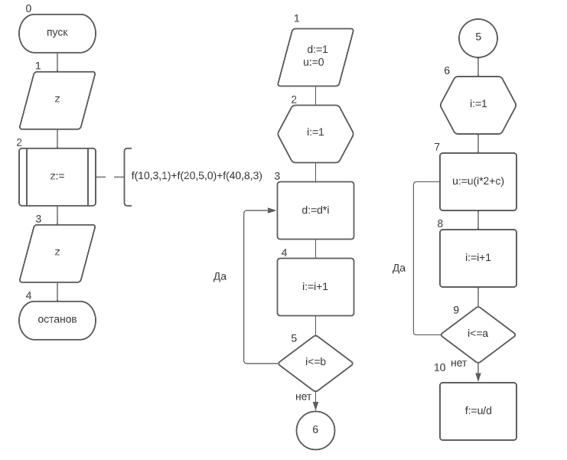

Обозначение переменных:
Имя | Тип | Смысл
i | integer | Аргумент цикла
u | integer | Промежуточная переменная
d | integer | Промежуточная переменная
z | real | Результирующая переменная

Код программы:
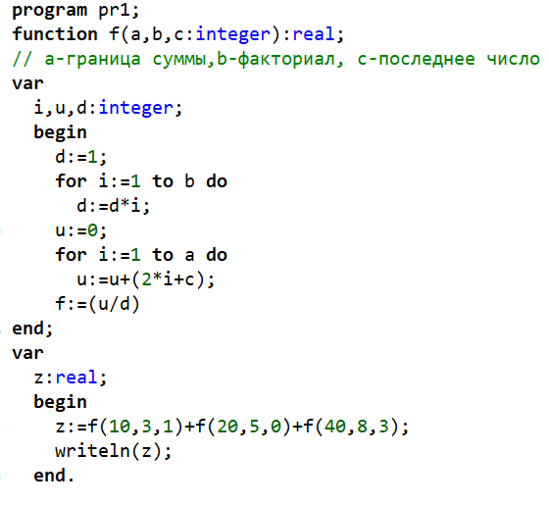

Результат выполнения работы:
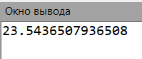

Анализ результатов вычисления:
Используя функцию пользователя, удалось выяснить значение выражения, подставляя в функцию переменные a-правая граница, b-значение факториала, c- последнее число.
Вывод: В ходе работы удалось реализовать алгоритм с использованием пользовательской функции, для решения поставленной задачи.

